- 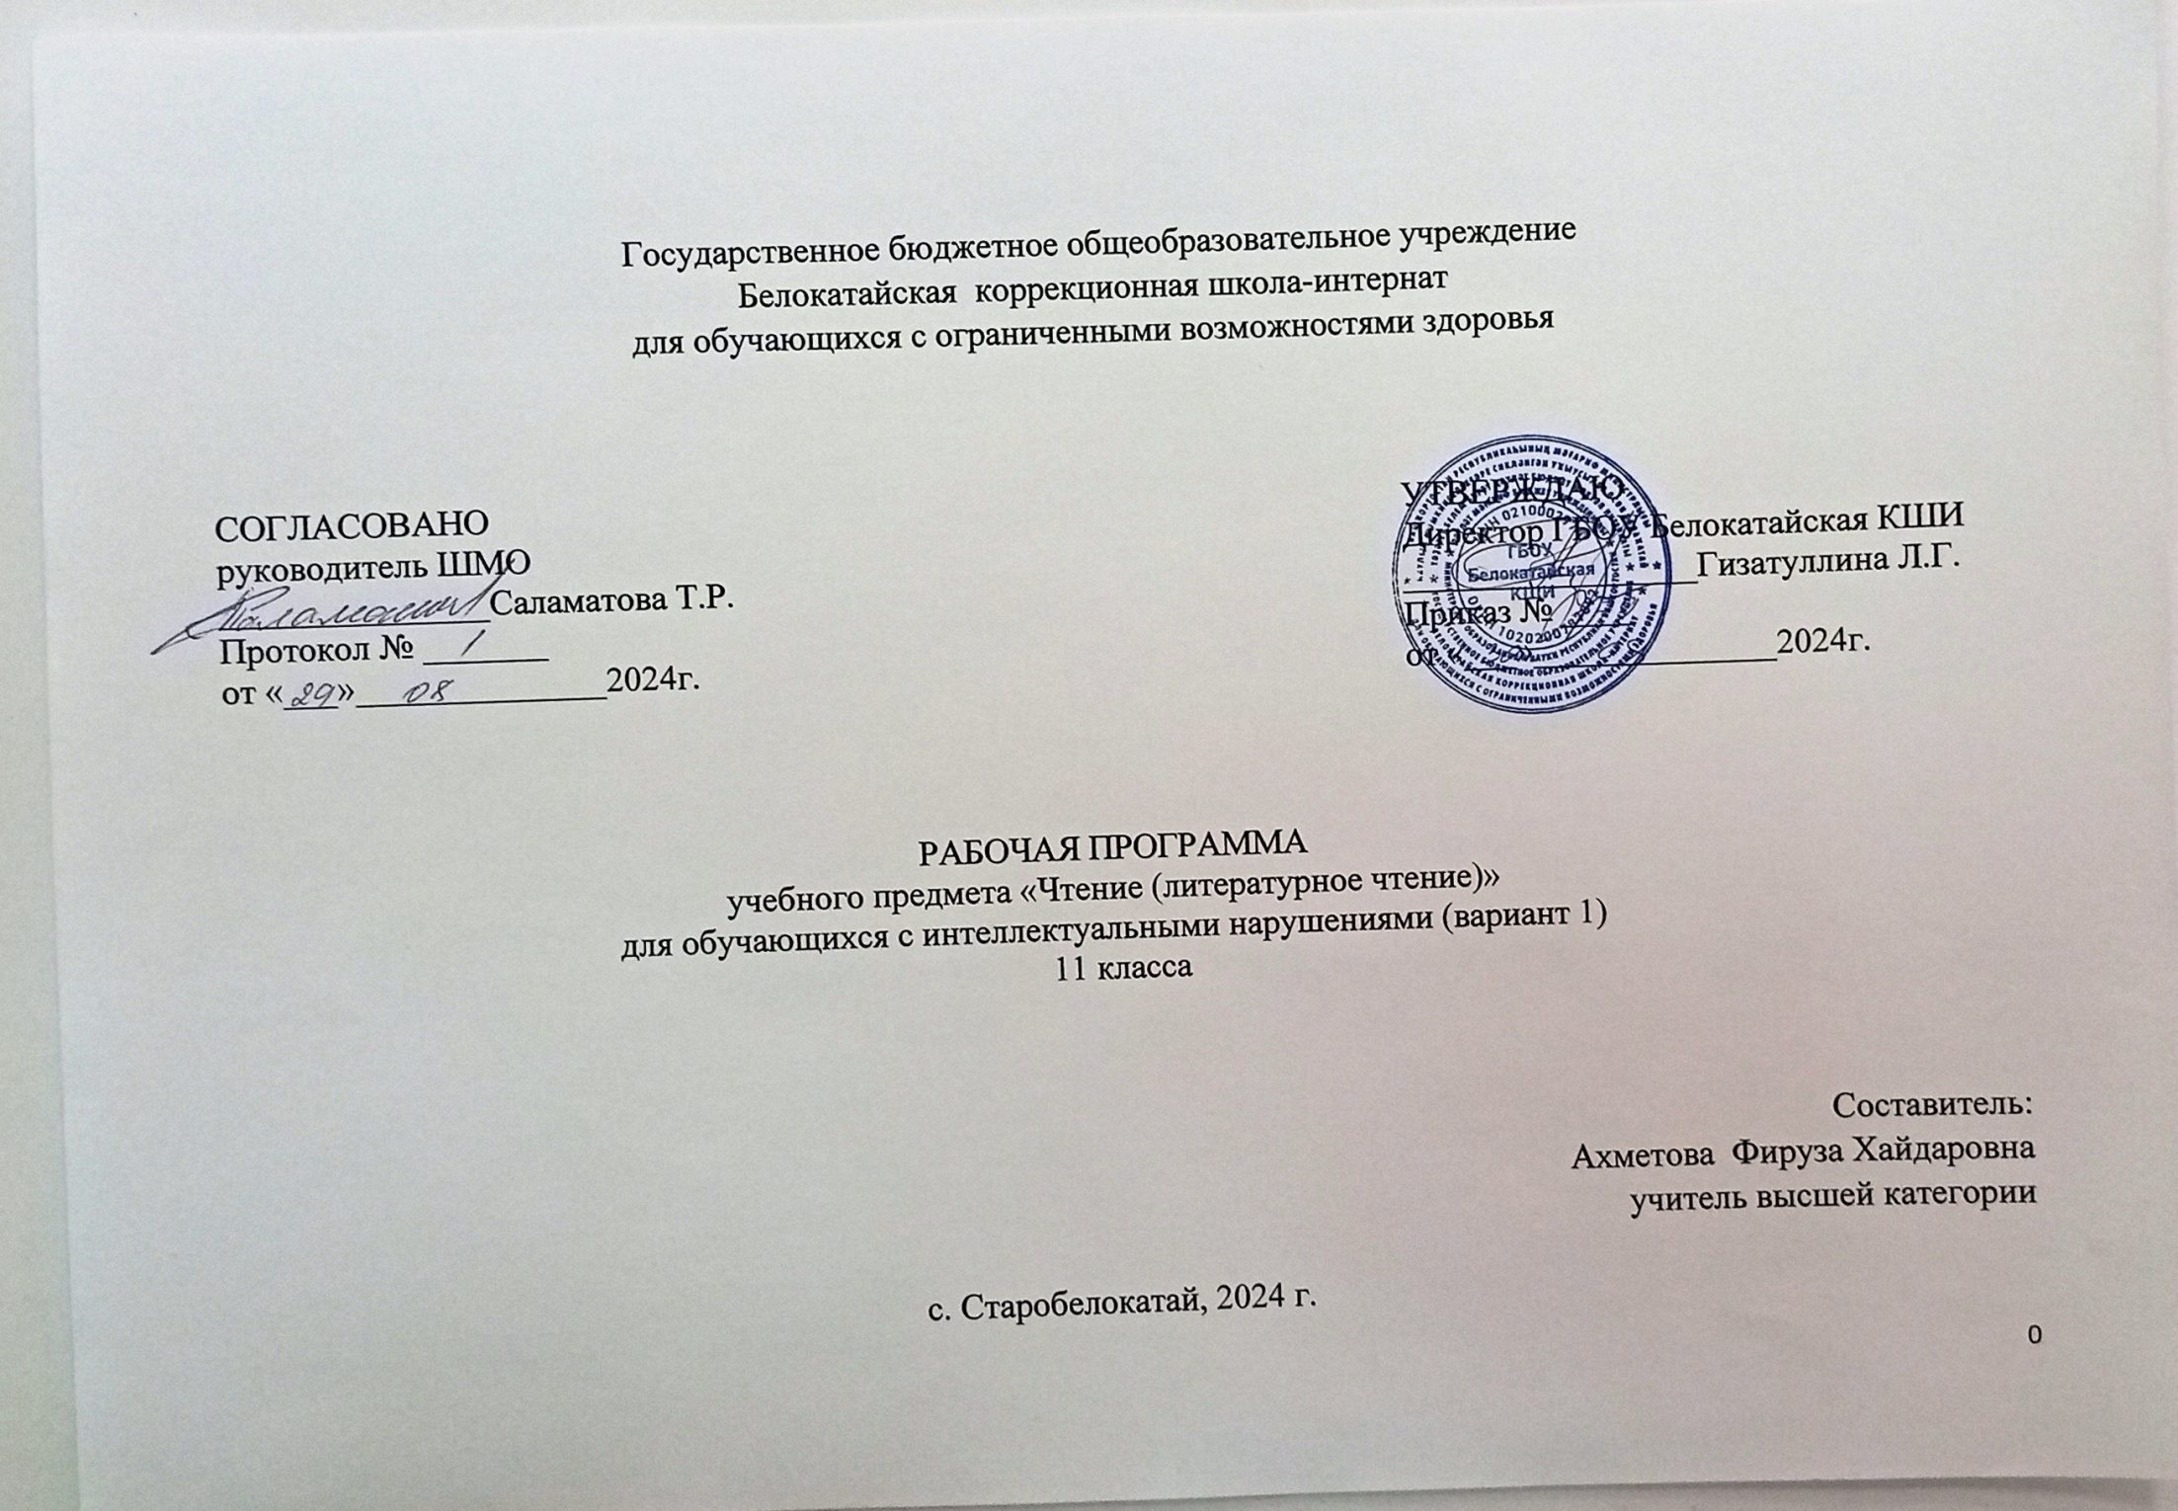 I. Пояснительная записка

Рабочая программа по учебному предмету «Чтение (литературное чтение)» составлена на основе Федеральной адаптированной основной общеобразовательной программы обучающихся с умственной отсталостью (интеллектуальными нарушениями), далее ФАООП УО(вариант 1), утвержденной приказом Министерства просвещения России от 24.11.2022г номер 1026 (https://clck.ru/33NMkR).ФАООП УО (вариант 1) адресована обучающимся 11 класса с лёгкой умственной отсталостью(интеллектуальными нарушениями) с учётом реализации особых образовательных потребностей, а также индивидуальных особенностей и возможностей. Учебный предмет «Чтение» относится к предметной области «Язык и речевая практика», является обязательной частью учебного плана и рассчитана на 34 учебные недели и составляет 68 часов в год (2 ч в неделю). ФАООП УО (вариант 1) определяет цель и задачи учебного предмета «Литературное чтение».
Цель литературного чтения состоит в последовательном совершенствовании навыка полноценного чтения и умения воспринимать литературное произведение в единстве его содержательной и языковой сторон.
Задачи изучения литературного чтения:
- закрепить навыки правильного, осознанного, выразительного и беглого чтения;
- научить, понимать содержание, заключенное в художественных образах;
- коррекция недостатков развития познавательной деятельности и эмоционально-личностной сферы;
- совершенствование навыков связной устной речи;
- формирование потребности в чтении;
- эстетическое и нравственно воспитание в процессе чтения произведений художественной литературы.
Подчиняясь общей цели образования умственно отсталых учащихся юношеского возраста, такой предмет имеет и свою собственную цель: развитие умения осмысленного чтения литературных, публицистических и технических текстов доступного им содержания и уровня сложности. Ознакомление учащихся с программными литературными произведениями является одним из факторов социально-бытовой ориентированности, залогом более успешной интеграции в общество. Представления о литературных произведениях и их авторах, полученные учащимися на уроках, помогут им в дальнейшем.

II. Содержание обучения

В 11 классе продолжается дальнейшее совершенствование навыков правильного, беглого, сознательного и выразительного чтения в соответствии с нормами литературного произношения. Осознанное чтение текста про себя с предварительными заданиями педагогического работника. Самостоятельная подготовка к выразительному чтению предварительно проанализированного текста или отрывка из него. Работа над выразительным чтением с соответствующими установками к чтению (определение настроения, соотнесение читаемого с изменением эмоций, логические ударения, интонация, повышение и понижение голоса, постановка пауз, тон, тембр, темп). Продолжается работа с текстом: самостоятельное определение темы произведения; выявление авторского замысла (самостоятельно или с помощью учителя; формулирование идеи произведения (самостоятельно или с помощью); соотнесение заглавия с темой и основной мыслью произведения (случаи соответствия и несоответствия); совершенствование умения устанавливать смысловые связи между событиями (в пределах одной части) и между частями произведения. Работа над образом героя литературного произведения, составление характеристики действующих лиц на основе выявления и осмысления поступков героев, мотивов их поведения, чувств и мыслей. Нахождение в тексте слов и выражений, которые использует автор при характеристике героев, выявление отношения автора к персонажу (самостоятельно и с помощью педагогического работника), выражение собственного отношения к герою и его поступкам. Подбор отрывков из произведения для аргументации и подтверждения определенных черт героев. Самостоятельное деление текста на законченные по смыслу части и озаглавливание частей в разной речевой форме (вопросительные, повествовательные, назывные предложения). Составление плана. Аргументированный ответ с опорой на текст (с помощью педагогического работника). Отбор в произведении материала, необходимого для составления рассказа на заданную тему. Определение эмоционального характера текстов. Нахождение в стихотворных текстах повторяющихся элементов, созвучных слов (на доступном материале). Самостоятельное нахождение в тексте незнакомых слов и объяснение их значения. Нахождение в произведении и осмысление значения слов, ярко изображающих события, героев, окружающую природу (фразеологизмы, эпитеты, сравнения, олицетворения). Объяснение значения фразеологического оборотов (с помощью педагогического работника). Различение прямого и переносного значения слов и выражений. Воспитание культуры общения с собеседником: умения внимательно слушать, поддерживать диалог вопросами или репликами, строить речевое общение с собеседником на основе доброжелательности и уважения. Чтение доступных произведений художественной литературы отечественных и зарубежных авторов, статей из периодической печати и журналов.

Содержание учебных разделов.
1. Введение.
2. Устное народное творчество: Устное народное творчество. Народная мудрость пословиц и поговорок, их меткость и точность, краткость и выразительность. Прямой и переносный смысл. Сказка «Кот и лиса». Юмор сказок. Народные сказки. Сказки волшебные, сказки бытовые, сказки о животных. Литературные приемы. Сказка «Самое дорогое».
3. Литературные сказки: Литературные сказки. С. Т. Аксаков «Аленький цветочек». «Добро» и «зло» в сказках.
4. Из произведений русской литературы XIX века: А.И.Крылов. Слово о писателе: жизненный путь (основные этапы). Басня «Волк и Ягнёнок». А.С.Пушкин. Жизненный путь (основные этапы). Лирика. «Песнь о вещем Олеге». Проза А.С.Пушкина. «Метель». М.Ю.Лермонтов. Жизненный путь (основные этапы). Лирика. «Три пальмы». Восточное сказание. Осмысление жизни, природы. Проза М.Ю. Лермонтова «Бэла». Осмысление разных сторон частной жизни: любовь, дружба, неприязнь, проявление воли, личной храбрости, защита чести и достоинства. И.С.Тургенев. Жизненный путь. Повесть «Ася». Образ тургеневской девушки как изображение нравственной красоты и душевных качеств: скромность, обаяние, решительность. А. П. Чехов. Слово о писателе: жизненный путь (основные этапы). Сатира и юмор произведений А.П. Чехова. Историко-бытовой комментарий к рассказу «Хирургия».
5. Из произведений русской литературы XX века: А.И.Куприн. Слово о писателе: жизненный путь (основные этапы). Историко-бытовой комментарий к повести «Олеся». Люди цивилизации и люди природы. Влияние суеверий на судьбы людей. С.А. Есенин. Слово о поэте: жизненный путь (основные этапы). Лирика: «Задремали звезды золотые…», «Ночь». Тема Родины и русской природы в произведениях. Н. А. Заболоцкий. Слово о поэте: жизненный путь (основные этапы). Лирика: «Журавли». Одухотворенность природы, единство с ней человека. В.П.Астафьев. Слово о писателе: жизненный путь (основные этапы). Историко-бытовой комментарий к повести «Где-то гремит война». Художественная правда о «сражениях» человека в тылу, о трудной победе. В.М.Шукшин. Слово о писателе: жизненный путь (основные этапы). Историко-бытовой комментарий к рассказу «Жатва». Проявления народного патриотизма в годы войны.
6.Современные писатели: В. Г. Распутин. Слово о писателе: жизненный путь (основные этапы). «Уроки французского». Тема добра, милосердия, нравственности. Б. Ш. Окуджава. Слово о поэте: жизненный путь (основные этапы). Историко-бытовой комментарий к жанру «авторская песня». «Давайте говорить друг другу комплименты…», «Мы за ценой не постоим». Чувство любви к людям, Родине. Сведения о государственной символике России (герб, флаг, гимн).
7. Из произведений зарубежной литературы: Д.Дефо. “Робинзон Крузо”- произведение о силе человеческого духа. Гимн неисчерпаемым возможностям человека. Д. Лондон «Сказание о Кише». Противостояние несправедливости, вера в свои силы.
III. Планируемые предметные результаты освоения учебного предмета "Литературное чтение"
Минимальный уровень:
правильное и осознанное чтение текста вслух, в темпе, обеспечивающем его понимание;
осознанное чтение молча доступных по содержанию текстов;
участие в обсуждении прослушанного и (или) прочитанного текста (ответы на вопросы, высказывание собственного мнения, выслушивание мнений обучающихся с соблюдением правил речевого этикета и правил работы в группе), опираясь на содержание текста или личный опыт;
установление смысловых отношений между поступками героев, событиями (с помощью педагогического работника);
самостоятельное определение темы произведения;
определение основной мысли произведения (с помощью педагогического работника);
редактирование заголовков пунктов плана в соответствии с темой и основной мысли произведения (части текста);
деление на части несложных по структуре и содержанию текстов (с помощью педагогического работника) на основе готового плана после предварительного анализа;
ответы на вопросы по содержанию произведения своими словами и с использованием слов автора;
определение собственного отношения к героям (герою) произведения и их поступкам (с помощью педагогического работника);
пересказ текста по частям на основе коллективно составленного плана и после предварительного анализа;
нахождение в тексте непонятных слов и выражений, объяснение их значения и смысла с опорой на контекст;
знание наизусть 1-го (небольшого по объему) прозаического отрывка и 10-ти стихотворений;
выбор интересующей литературы (с помощью взрослого); самостоятельное чтение небольших по объему и несложных по содержанию художественных произведений и научно-популярных текстов, выполнение посильных заданий.
Достаточный уровень:
правильное, беглое и осознанное чтение доступных художественных и научно-познавательных текстов вслух и молча;
использование разных видов чтения (изучающее (смысловое), выборочное, поисковое);
овладение элементарными приемами анализа художественных, научно-познавательных и учебных текстов с использованием элементарных литературоведческих понятий;
осознанное восприятие и оценка содержания и специфики различных текстов, участие в их обсуждении;
целенаправленное и осознанное восприятие произведений живописи и музыки, близких по тематике художественным текстам;
активное участие в диалоге, построенном на основе прочитанного и разобранного текста;
умение оценивать изложенные в произведении факты и явления с аргументацией своей точки зрения;
самостоятельно делить на части несложный по структуре и содержанию текст;
самостоятельный выбор (или с помощью педагогического работника) интересующей литературы;
самостоятельное чтение выбранной обучающимися художественной и научнохудожественной литературы с последующим ее обсуждением;
самостоятельное пользование справочными источниками для получения дополнительной информации;
самостоятельное составление краткого отзыва на прочитанное произведение;
заучивание наизусть стихотворений и отрывков из прозаических произведений.
Критерии оценки предметных результатов
Оценка предметных результатов осуществляется по итогам индивидуального и фронтального опроса обучающихся, выполнения самостоятельных работ (по темам уроков), контрольных работ (входных, текущих, промежуточных и итоговых) и тестовых заданий. При оценке предметных результатов учитывается уровень самостоятельности обучающегося и особенности его развития.
Оценка «5» ставится, если обучающийся:
- читает правильно, бегло, выразительно с соблюдением норм литературного произношения;
- выделяет основную мысль произведения, части рассказа с незначительной помощью учителя;
- делит текст на части и озаглавливает части;
- называет главных действующих лиц произведения, характеризует их поступки;
- отвечает на вопросы и передает содержание прочитанного полно, правильно, последовательно;
− твердо знает наизусть текст стихотворения и читает его выразительно
Оценка «4» ставится, если обучающийся:
- читает в основном правильно, бегло;
-допускает 1-2 ошибки при чтении, соблюдении смысловых пауз, знаков препинания, передающих интонации, логических ударений;
- допускает неточности в выделении основной мысли произведения (части рассказа), исправляет их с помощью учителя;
- допускает ошибки в делении текста на части и озаглавливании частей, исправляет их с помощью учителя;
- называет главных действующих лиц произведения, характеризует их поступки с помощью учителя;
- допускает неточности в ответах на вопросы и передаче содержания, но исправляет их самостоятельно или с незначительной помощью учителя:
- допускает при чтении наизусть 1-2 самостоятельно исправленные ошибки; читает наизусть недостаточно выразительно.
Оценка «3» ставится, если обучающийся:
- читает недостаточно бегло, некоторые слова по слогам;
- допускает 3-4 ошибки при чтении; 1-2 ошибки в соблюдении синтаксических пауз; 3-4 в соблюдении смысловых пауз, знаков препинания, передающих интонацию, логических ударений; а выделяет основную мысль произведения, части рассказа с помощью учителя;
- делит текст на части и озаглавливает части с помощью учителя;
- затрудняется назвать главных действующих лиц произведения, охарактеризовать их поступки;
- отвечает на вопросы и пересказывает неполно, непоследовательно, допускает искажения основного смысла произведения;
- обнаруживает при чтении наизусть нетвердое усвоение текста
Оценка «2» не ставится.
Критерии оценивания пересказа текста
Оценка «5» - пересказывает содержание прочитанного самостоятельно, последовательно, не упуская главного, правильно отвечает на вопрос.
Оценка «4» - допускает 1-2 ошибки, неточности, сам их исправляет.
Оценка «3» - пересказывает при помощи наводящих вопросов учителя, не умеет последовательно передать содержание прочитанного, допускает речевые ошибки. Оценка «2» - не ставится.
Критерии оценивания чтения стихотворения наизусть
Оценка «5» - твердо, без подсказок, знает наизусть, выразительно читает.
Оценка «4» - знает наизусть, но допускает при чтении перестановку слов, самостоятельно исправляет допущенные неточности.
Оценка «3» - читает наизусть, но при чтении обнаруживает нетвердое усвоение текста.
Оценка «2» - не ставится.

